精讲设计模式

课程说明
1.精讲设计由(每特教育&蚂蚁课堂)独创根据真实企业案例讲解的，通俗易懂方式讲解保证每位学员都能够理解设计模式真实应用场景。
2.余老师QQ644064779、644064065 微信账号:yushengjun644
3.学习更多免费分布式/微服务架构课程，百度搜索：蚂蚁课堂或者每特教育
4.官网网址:www.mayikt.com
注意：因为该设计模式比较接近真实案例，需要有SpringBoot基础。

设计模式思想

为什么需要使用设计模式
使用设计模式可以重构整体架构代码、提交代码复用性、扩展性、减少代码冗余问题。
Java高级工程师必备的技能！

设计模式六大原则

开闭原则（Open Close Principle）

开闭原则就是说对扩展开放，对修改关闭。在程序需要进行拓展的时候，不能去修改原有的代码，实现一个热插拔的效果。所以一句话概括就是：为了使程序的扩展性好，易于维护和升级。想要达到这样的效果，我们需要使用接口和抽象类，后面的具体设计中我们会提到这点。

里氏代换原则（Liskov Substitution Principle）

里氏代换原则(Liskov Substitution Principle LSP)面向对象设计的基本原则之一。 里氏代换原则中说，任何基类可以出现的地方，子类一定可以出现。 LSP是继承复用的基石，只有当衍生类可以替换掉基类，软件单位的功能不受到影响时，基类才能真正被复用，而衍生类也能够在基类的基础上增加新的行为。里氏代换原则是对“开-闭”原则的补充。实现“开-闭”原则的关键步骤就是抽象化。而基类与子类的继承关系就是抽象化的具体实现，所以里氏代换原则是对实现抽象化的具体步骤的规范。—— From Baidu 百科

封装 继承 多态 重写（模版方法设计模式中） 接口、抽象类

依赖倒转原则（Dependence Inversion Principle）

这个是开闭原则的基础，具体内容：真对接口编程，依赖于抽象而不依赖于具体。

接口隔离原则（Interface Segregation Principle）

这个原则的意思是：使用多个隔离的接口，比使用单个接口要好。还是一个降低类之间的耦合度的意思，从这儿我们看出，其实设计模式就是一个软件的设计思想，从大型软件架构出发，为了升级和维护方便。所以上文中多次出现：降低依赖，降低耦合。

迪米特法则（最少知道原则）（Demeter Principle）

为什么叫最少知道原则，就是说：一个实体应当尽量少的与其他实体之间发生相互作用，使得系统功能模块相对独立。

合成复用原则（Composite Reuse Principle）

原则是尽量使用合成/聚合的方式，而不是使用继承。

设计模式的分类

创建型模式
工厂方法模式、抽象工厂模式、单例模式、建造者模式、原型模式。

结构型模式
适配器模式、装饰器模式、代理模式、外观模式、桥接模式、组合模式、享元模式

行为模式
策略模式、模板方法模式、观察者模式、迭代子模式、责任链模式、命令模式、备忘录模式、状态模式、访问者模式、中介者模式、解释器模式。

策略模式

什么是策略模式
E:/iderPro/mayikt_responsibility_chain
策略模式是对算法的包装，是把使用算法的责任和算法本身分割开来，委派给不同的对象管理，最终可以实现解决多重if判断问题。

1.环境(Context)角色：持有一个Strategy的引用。
2.抽象策略(Strategy)角色：这是一个抽象角色，通常由一个接口或抽象类实现。此角色给出所有的具体策略类所需的接口。
3.具体策略(ConcreteStrategy)角色：包装了相关的算法或行为。

定义策略接口->实现不同的策略类->利用多态或其他方式调用策略

为什么叫做策略模式
每个if判断都可以理解为就是一个策略。

策略模式优缺点

优点
算法可以自由切换（高层屏蔽算法，角色自由切换）
避免使用多重条件判断（如果算法过多就会出现很多种相同的判断，很难维护）
扩展性好（可自由添加取消算法 而不影响整个功能）

缺点
策略类数量增多（每一个策略类复用性很小，如果需要增加算法，就只能新增类）
所有的策略类都需要对外暴露（使用的人必须了解使用策略，这个就需要其它模式来补充，比如工厂模式、代理模式）

策略模式应用场景

聚合支付平台
比如搭建聚合支付平台的时候，这时候需要对接很多第三方支付接口，比如支付宝、微信支付、小米支付等。
通过传统if代码判断的，后期的维护性非常差！
public String toPayHtml2(String payCode){
if(payCode.equals("ali_pay")){
return "调用支付宝接口...";
}
if(payCode.equals("xiaomi_pay")){
return "调用小米支付接口";
}
if(payCode.equals("yinlian_pay")){
return "调用银联支付接口...";
}
return "未找到该接口...";
}

这时候可以通过策略模式解决多重if判断问题。

Spring框架中使用的策略模式
ClassPathXmlApplicationContext Spring底层Resource接口采用策略模式

Spring 为 Resource 接口提供了如下实现类：
UrlResource：访问网络资源的实现类。
ClassPathResource：访问类加载路径里资源的实现类。
FileSystemResource：访问文件系统里资源的实现类。
ServletContextResource：访问相对于 ServletContext 路径里的资源的实现类：
InputStreamResource：访问输入流资源的实现类。
ByteArrayResource：访问字节数组资源的实现类。

1、new ClassPathXmlApplicationContext("");
2.进入该构造函数
3. 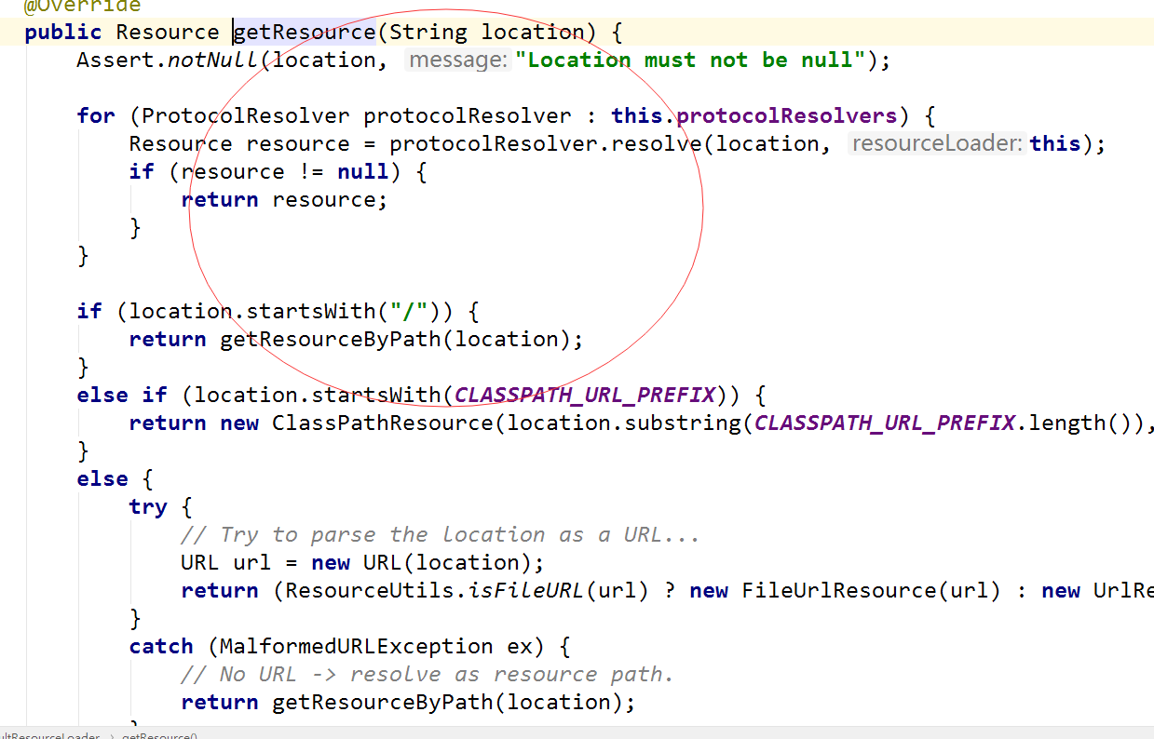
4.SpringBean初始化 SimpleInstantiationStrategy
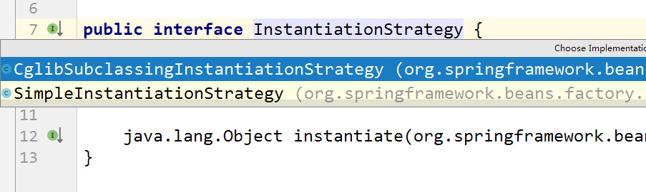
SimpleInstantiationStrategy 简单初始化策略
CglibSubclassingInstantiationStrategy CGLIB初始化策略

策略模式架构图
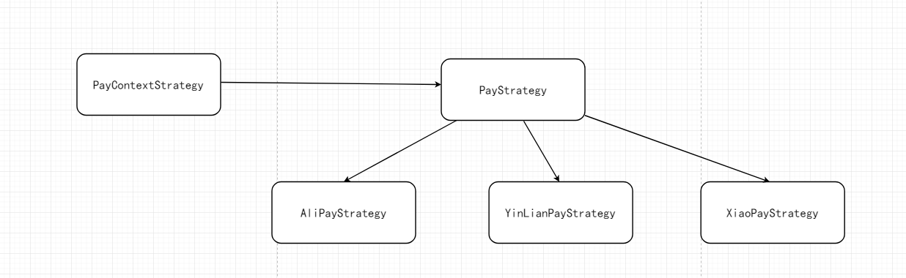

策略模式环境搭建
创建项目名称 springboot_ strategy

Maven依赖信息
<parent>
<groupId>org.springframework.boot</groupId>
<artifactId>spring-boot-starter-parent</artifactId>
<version>2.0.1.RELEASE</version>
</parent>
<dependencies>
<!-- sprinboot web -->
<dependency>
<groupId>org.springframework.boot</groupId>
<artifactId>spring-boot-starter-web</artifactId>
</dependency>
<dependency>
<groupId>org.projectlombok</groupId>
<artifactId>lombok</artifactId>
<version>1.16.10</version>
</dependency>
<dependency>
<groupId>commons-lang</groupId>
<artifactId>commons-lang</artifactId>
<version>2.6</version>
</dependency>
<dependency>
<groupId>org.mybatis.spring.boot</groupId>
<artifactId>mybatis-spring-boot-starter</artifactId>
<version>1.1.1</version>
</dependency>
<!-- mysql 依赖 -->
<dependency>
<groupId>mysql</groupId>
<artifactId>mysql-connector-java</artifactId>
</dependency>
</dependencies>

PayStrategy(抽象角色)
public interface PayStrategy {
/**
* 共同算法实现骨架
* @return
*/
public String toPayHtml();
}

ConcreteStrategy (具体实现角色)
@Component
public class AliPayStrategy implements PayStrategy {
public String toPayHtml() {
return "调用支付宝支付接口";
}
}

@Component
public class XiaoMiPayStrategy implements PayStrategy {
public String toPayHtml() {
return "调用小米支付接口";
}
}

PayContextService (上下文)
@RestController
public class PayContextService {
@Autowired
private PaymentChannelMapper paymentChannelMapper;
@Autowired
private SpringUtils springUtils;
@RequestMapping("/toPayHtml")
public String toPayHtml(String payCode){
// 1.验证参数
if(StringUtils.isEmpty(payCode)){
return "payCode不能为空!";
}
// 2.使用PayCode查询
PaymentChannelEntity paymentChannel = paymentChannelMapper.getPaymentChannel(payCode);
if(paymentChannel==null){
return "该渠道为空...";
}
// 3.获取策略执行的beanid
String strategyBeanId = paymentChannel.getStrategyBeanId();
// 4.使用strategyBeanId获取对应spring容器bean信息
PayStrategy payStrategy = springUtils.getBean(strategyBeanId, PayStrategy.class);
// 5.执行具体策略算法
return payStrategy.toPayHtml();
}
}

SpringUtils

@Component
public class SpringUtils implements ApplicationContextAware {
private static ApplicationContext applicationContext;
@Override
public void setApplicationContext(ApplicationContext applicationContext) throws BeansException {
this.applicationContext = applicationContext;
}
//获取applicationContext
public static ApplicationContext getApplicationContext() {
return applicationContext;
}
//通过name获取 Bean.
public static Object getBean(String name){
return getApplicationContext().getBean(name);
}
//通过class获取Bean.
public static <T> T getBean(Class<T> clazz){
return getApplicationContext().getBean(clazz);
}
//通过name,以及Clazz返回指定的Bean
public static <T> T getBean(String name,Class<T> clazz){
return getApplicationContext().getBean(name, clazz);
}
}

枚举类
public enum PayEnumStrategy {
/**
* 支付宝支付
*/
ALI_PAY("com.mayikt.strategy.impl.AliPayStrategy"),
/**
* 银联支付
*/
UNION_PAY("com.mayikt.strategy.impl.UnionPayStrategy");
PayEnumStrategy(String className) {
this.setClassName(className);
}
public String getClassName() {
return className;
}
public void setClassName(String className) {
this.className = className;
}
/**
* class完整地址
*/
private String className;
}

StrategyFactory
public class StrategyFactory {
public static PayStrategy getPayStrategy(String strategyType) {
try {
// 1.获取枚举中className
String className = PayEnumStrategy.valueOf(strategyType).getClassName();
// 2.使用java反射技术初始化类
return (PayStrategy) Class.forName(className).newInstance();
} catch (Exception e) {
return null;
}
}
}

数据库访问层

相关SQL语句
DROP TABLE IF EXISTS `payment_channel`;
CREATE TABLE `payment_channel` (
`ID` int(11) NOT NULL AUTO_INCREMENT COMMENT 'ID',
`CHANNEL_NAME` varchar(32) NOT NULL COMMENT '渠道名称',
`CHANNEL_ID` varchar(32) NOT NULL COMMENT '渠道ID',
`strategy_bean_id` varchar(255) DEFAULT NULL COMMENT '策略执行beanid',
PRIMARY KEY (`ID`,`CHANNEL_ID`)
) ENGINE=InnoDB AUTO_INCREMENT=6 DEFAULT CHARSET=utf8 COMMENT='支付渠道 ';

-- ----------------------------
-- Records of payment_channel
-- ----------------------------
INSERT INTO `payment_channel` VALUES ('4', '支付宝渠道', 'ali_pay', 'aliPayStrategy');
INSERT INTO `payment_channel` VALUES ('5', '小米支付渠道', 'xiaomi_pay', 'xiaoMiPayStrategy');

数据库访问层
@Data
public class PaymentChannelEntity {
/** ID */
private Integer id;
/** 渠道名称 */
private String channelName;
/** 渠道ID */
private String channelId;
/**
* 策略执行beanId
*/
private String strategyBeanId;
}

public interface PaymentChannelMapper {
@Select("\n" +
"SELECT id as id ,CHANNEL_NAME as CHANNELNAME ,CHANNEL_ID as CHANNELID,strategy_bean_id AS strategybeanid\n" +
"FROM payment_channel where CHANNEL_ID=#{payCode}")
public PaymentChannelEntity getPaymentChannel(String payCode);
}

优点：策略模式最终帮助我们解决在实际开发中多重if判断问题、提高扩展性、维护性增强、提高代码可读性。
缺点：后期维护不同策略类是非常多、定义类比较多、代码量增大。
优点大于缺点。

责任链模式

什么是责任链模式

客户端发出一个请求，链上的对象都有机会来处理这一请求，而客户端不需要知道谁是具体的处理对象。这样就实现了请求者和接受者之间的解耦，并且在客户端可以实现动态的组合职责链。使编程更有灵活性。

定义：使多个对象都有机会处理请求，从而避免了请求的发送者和接受者之间的耦合关系。将这些对象连成一条链，并沿着这条链传递该请求，直到有对象处理它为止。其过程实际上是一个递归调用。

要点主要是：
1、有多个对象共同对一个任务进行处理。
2、这些对象使用链式存储结构，形成一个链，每个对象知道自己的下一个对象。
3、一个对象对任务进行处理，可以添加一些操作后将对象传递个下一个任务。也可以在此对象上结束任务的处理，并结束任务。
4、客户端负责组装链式结构，但是客户端不需要关心最终是谁来处理了任务。
多个对象指的是什么意思？

责任链模式类结构图

1.抽象处理者(Handler)角色：定义出一个处理请求的接口。如果需要，接口可以定义 出一个方法以设定和返回对下家的引用。这个角色通常由一个Java抽象类或者Java接口实现。上图中Handler类的聚合关系给出了具体子类对下家的引用，抽象方法handleRequest()规范了子类处理请求的操作。
2.具体处理者(ConcreteHandler)角色：具体处理者接到请求后，可以选择将请求处理掉，或者将请求传给下家。由于具体处理者持有对下家的引用，因此，如果需要，具体处理者可以访问下家

责任链模式优缺点
优点：
职责链模式的最主要功能就是：动态组合，请求者和接受者解耦。
请求者和接受者松散耦合：请求者不需要知道接受者，也不需要知道如何处理。每个职责对象只负责自己的职责范围，其他的交给后继者。各个组件间完全解耦。
动态组合职责：职责链模式会把功能分散到单独的职责对象中，然后在使用时动态的组合形成链，从而可以灵活的分配职责对象，也可以灵活的添加改变对象职责。

缺点：
产生很多细粒度的对象：因为功能处理都分散到了单独的职责对象中，每个对象功能单一，要把整个流程处理完，需要很多的职责对象，会产生大量的细粒度职责对象。
不一定能处理：每个职责对象都只负责自己的部分，这样就可以出现某个请求，即使把整个链走完，都没有职责对象处理它。这就需要提供默认处理，并且注意构造链的有效性。

责任链模式应用场景
- 多条件流程判断 权限控制
- ERP系统 流程审批 总经理、人事经理、项目经理
- Java过滤器的底层实现Filter
比如：在Java过滤器中客户端发送请求到服务器端，过滤会经过参数过滤、session过滤、表单过滤、隐藏过滤、检测请求头过滤
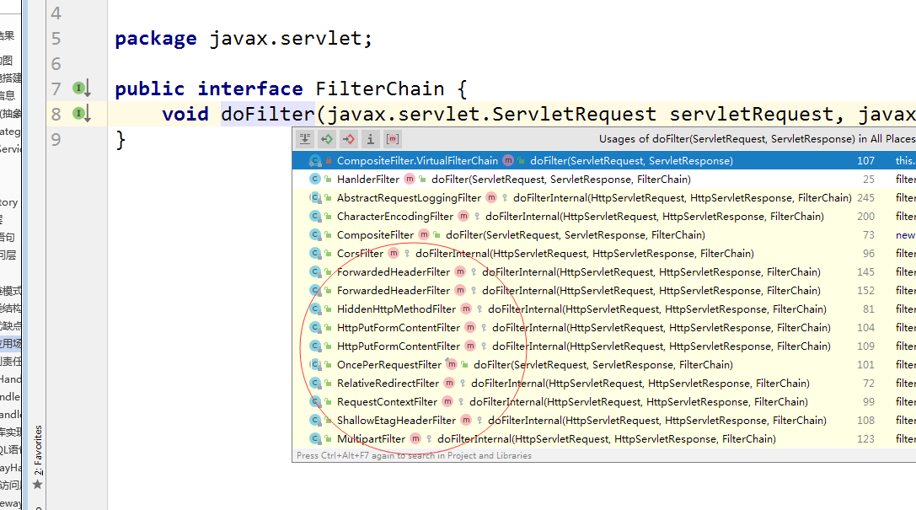

网关权限控制责任链模式

在网关作为微服务程序的入口，拦截客户端所有的请求实现权限控制 ，比如先判断Api接口限流、黑名单、用户会话、参数过滤。
Api接口限流→黑名单拦截→用户会话→参数过滤

GatewayHandler抽象角色

public abstract class GatewayHandler {
protected GatewayHandler nextGatewayHandler;
/**
* 处理业务逻辑
*
* @return true 表示继续执行 false表示不继续执行..
*/
public abstract void service();
public void setHandler(GatewayHandler gatewayHandler) {
this.nextGatewayHandler = gatewayHandler;
}
protected void nextService(){
if(nextGatewayHandler!=null){
nextGatewayHandler.service();;
}
}
}

（具体Handler实现）
@Component
public class CurrentLimitHandler extends GatewayHandler {
@Override
public void service() {
System.out.println("第一关网关限流判断....");
nextService();
}
}

@Component
public class ConversationHandler extends GatewayHandler {
@Override
public void service() {
System.out.println("第三关用户会话拦截判断....");
nextService();
}
}

@Component
public class BlacklistHandler extends GatewayHandler {
@Override
public void service() {
System.out.println("第二关黑名单拦截判断....");
nextService();
}
}
@Component
public class ConversationHandler extends GatewayHandler {
@Override
public void service() {
System.out.println("第三关用户会话拦截判断....");
nextService();
}
}

FactoryHandler
public class FactoryHandler {
public static GatewayHandler getFirstGatewayHandler() {
GatewayHandler gatewayHandler1 = new CurrentLimitHandler();
GatewayHandler gatewayHandler2 = new BlacklistHandler();
gatewayHandler1.setNextGatewayHandler(gatewayHandler2);
GatewayHandler gatewayHandler3 = new ConversationHandler();
gatewayHandler2.setNextGatewayHandler(gatewayHandler3);
return gatewayHandler1;
}
}

基于数据库实现

相关SQL语句
CREATE TABLE `gateway_handler` (
`ID` int(11) NOT NULL AUTO_INCREMENT COMMENT '主键ID',
`handler_name` varchar(32) DEFAULT NULL COMMENT 'handler名称',
`handler_id` varchar(32) DEFAULT NULL COMMENT 'handler主键id',
`prev_handler_id` varchar(32) DEFAULT NULL,
`next_handler_id` varchar(32) DEFAULT NULL COMMENT '下一个handler',
PRIMARY KEY (`ID`)
) ENGINE=InnoDB AUTO_INCREMENT=19 DEFAULT CHARSET=utf8 COMMENT='权限表';

-- ----------------------------
-- Records of gateway_handler
-- ----------------------------
INSERT INTO `gateway_handler` VALUES ('16', 'Api接口限流', 'currentLimitHandler', null, 'blacklistHandler');
INSERT INTO `gateway_handler` VALUES ('17', '黑名单拦截', 'blacklistHandler', 'currentLimitHandler', 'conversationHandler');
INSERT INTO `gateway_handler` VALUES ('18', '会话验证', 'conversationHandler', 'blacklistHandler', null);

GatewayHandlerService
@Component
public class GatewayHandlerService {
@Autowired
private GatewayHandlerMapper gatewayHandlerMapper;
private GatewayHandler firstGatewayHandler;
public GatewayHandler getDbFirstGatewayHandler() {
if (this.firstGatewayHandler != null) {
return this.firstGatewayHandler;
}
// 1.查询数据库第一个handler配置
GatewayHandlerEntity firstGatewayHandlerEntity = gatewayHandlerMapper.getFirstGatewayHandler();
if (firstGatewayHandlerEntity == null) {
return null;
}
String firstBeanHandlerId = firstGatewayHandlerEntity.getHandlerId();
if (StringUtils.isEmpty(firstBeanHandlerId)) {
return null;
}
// 2.从SpringBoot容器获取第一个handler对象
GatewayHandler firstGatewayHandler = SpringUtils.getBean(firstBeanHandlerId, GatewayHandler.class);
if (firstGatewayHandler == null) {
return null;
}
// 3. 获取下一个handlerBeanId
String nextBeanHandlerId = firstGatewayHandlerEntity.getNextHandlerId();
// 定义临时循环遍历指针
GatewayHandler tempNextGatewayHandler = firstGatewayHandler;
while (!StringUtils.isEmpty(nextBeanHandlerId)) {
// 4.从SpringBoot容器获取下一个handler对象
GatewayHandler nextGatewayHandler = SpringUtils.getBean(nextBeanHandlerId, GatewayHandler.class);
if (nextGatewayHandler == null) {
break;
}
// 5.从数据库查询该hanlder信息
GatewayHandlerEntity nextGatewayHandlerEntity = gatewayHandlerMapper.getByHandler(nextBeanHandlerId);
if (nextGatewayHandlerEntity == null) {
break;
}
// 6.设置下一个white循环遍历hanlderid
nextBeanHandlerId = nextGatewayHandlerEntity.getNextHandlerId();
tempNextGatewayHandler.setNextGatewayHandler(nextGatewayHandler);
tempNextGatewayHandler = nextGatewayHandler;
}
this.firstGatewayHandler = firstGatewayHandler;
return firstGatewayHandler;
}
}

数据库访问层

GatewayHandlerMapper
public interface GatewayHandlerMapper {
/**
* 获取第一个GatewayHandler
*
* @return
*/
@Select("SELECT handler_name AS handlerName,handler_id AS handlerid ,prev_handler_id AS prevhandlerid ,next_handler_id AS nexthandlerid FROM gateway_handler WHERE prev_handler_id is null;;")
public GatewayHandlerEntity getFirstGatewayHandler();
@Select("SELECT handler_name AS handlerName,handler_id AS handlerid ,prev_handler_id AS prevhandlerid ,next_handler_id AS nexthandlerid FROM gateway_handler WHERE handler_id=#{handlerId}")
public GatewayHandlerEntity getByHandler(String handlerId);
}
@Data
public class GatewayHandlerEntity implements Serializable, Cloneable {
/** 主键ID */
private Integer id;
/** handler名称 */
private String handlerName;
/** handler主键id */
private String handlerId;
/** 下一个handler */
private String nextHandlerId;
}

相关配置信息

application
###服务启动端口号
server:
port: 8080
#spring:
####数据库相关连接
# datasource:
# username: root
# password: root
# driver-class-name: com.mysql.jdbc.Driver
# url: jdbc:mysql://127.0.0.1:3306/design_pattern?useUnicode=true&characterEncoding=UTF-8
spring:
datasource:
url: jdbc:mysql://127.0.0.1:3306/design_pattern?useUnicode=true&characterEncoding=UTF-8
username: root
password: root
driver-class-name: com.mysql.jdbc.Driver
####打印MyBatias日志
logging:
level:
### 开发环境使用DEBUG 生产环境info或者error
com.mayikt.member.mapper: DEBUG

Maven依赖信息
<parent>
<groupId>org.springframework.boot</groupId>
<artifactId>spring-boot-starter-parent</artifactId>
<version>2.0.1.RELEASE</version>
</parent>
<dependencies>
<!-- sprinboot web -->
<dependency>
<groupId>org.springframework.boot</groupId>
<artifactId>spring-boot-starter-web</artifactId>
</dependency>
<dependency>
<groupId>org.projectlombok</groupId>
<artifactId>lombok</artifactId>
<version>1.16.10</version>
</dependency>
<dependency>
<groupId>commons-lang</groupId>
<artifactId>commons-lang</artifactId>
<version>2.6</version>
</dependency>
<dependency>
<groupId>org.mybatis.spring.boot</groupId>
<artifactId>mybatis-spring-boot-starter</artifactId>
<version>1.1.1</version>
</dependency>
<!-- mysql 依赖 -->
<dependency>
<groupId>mysql</groupId>
<artifactId>mysql-connector-java</artifactId>
</dependency>
</dependencies>

工厂模式

模版模式

外观模式

适配器模式

单例模式

观察者模式

责任链设计模式如何保证顺序的问题？
使用链表数据结构、

责任链设计模式如何实现整个链执行
只需要获取到第一个handler 所有整个链都会执行。

tempNextGatewayHandler=第一关
tempNextGatewayHandler =黑名单限流

SpringAop
可以使用集合存放五个通知链 有序
[0]环绕通知之前[1]前置通知 [2] 环绕通知之后 [3] 后置通知

执行目标方法 递归算法 指针指定目标方法的执行

